EK-4
RÜZGAR ÖLÇÜM SONUÇ RAPORU FORMATI

Başvuru sahibi tüzel kişi
Ölçüme başlama tarihi
Ölçüm bitiş tarihi
Ölçüm İstasyonu UTM Koordinatı (6 derece –ED 50 Datum) | E N
YILLIK ORTALAMA RÜZGAR HIZI (m/s)
XXX metre | XXX
HAKİM RÜZGAR YÖNÜ : XXX | 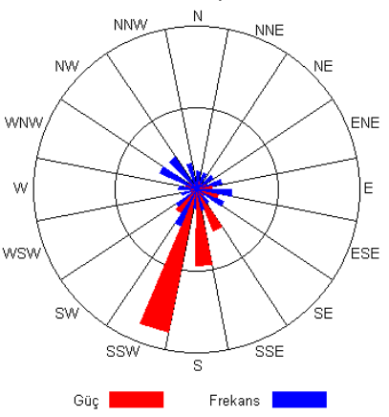
*Bu rapor, yüzde 20 üzeri veri kaybı gerçekleşmeden hazırlanmıştır.

HAZIRLAYAN  (Önlisans Başvurusunda Bulunacak Tüzel Kişi) | ONAYLAYAN  (Meteoroloji Genel Müdürlüğü veya Akredite Kuruluş)
İmza | İmza
Kaşe | Kaşe
Tarih | Tarih

